[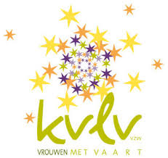](http://www.google.be/url?sa=i&rct=j&q=&esrc=s&source=images&cd=&cad=rja&uact=8&ved=0CAcQjRw&url=http://www.kvlvronsele.be/&ei=5VWEVPKPF8aAUf2IgdgP&bvm=bv.80642063,d.d24&psig=AFQjCNFt-4V4oGl5F5cbBOrJxaIiVKCqrQ&ust=1418045283427609)[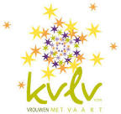](http://www.google.be/url?sa=i&rct=j&q=&esrc=s&source=images&cd=&cad=rja&uact=8&ved=0CAQQjRw&url=http://www.kvlvronsele.be/&ei=41WEVLe2BcyAUb3cgPAP&bvm=bv.80642063,d.d24&psig=AFQjCNE-UHkG02BjA3Jy5V_VQA4UfYbnOQ&ust=1418045283122773)



**Het bestuur van KVLV Hoeleden** nodigt U graag uit op haar Nieuwjaarsfeest dat zal doorgaan

op **dinsdag 13 januari 2015 om 19.00u in zaal Den Berg te Ransberg**.

Samen met u willen we genieten van een heerlijk menu en stellen we u ook graag ons nieuw

jaarprogramma voor. Gelieve in te schrijven **voor 5 januari** ! (Leden betalen €25/niet- leden betalen €28)

( Bij overschrijving vermeld je je naam + activiteit BE 57-734-3360203-35,of je betaalt aan één van de

bestuursleden). Iedereen van harte welkom!!

MENU

Visbordje

Knolseldersoepje met garnituur

Portugees gebraad met kroketjes en wintergroenten

Dame blanche met huisgemaakte chocoladesaus

Koffie met pralientje